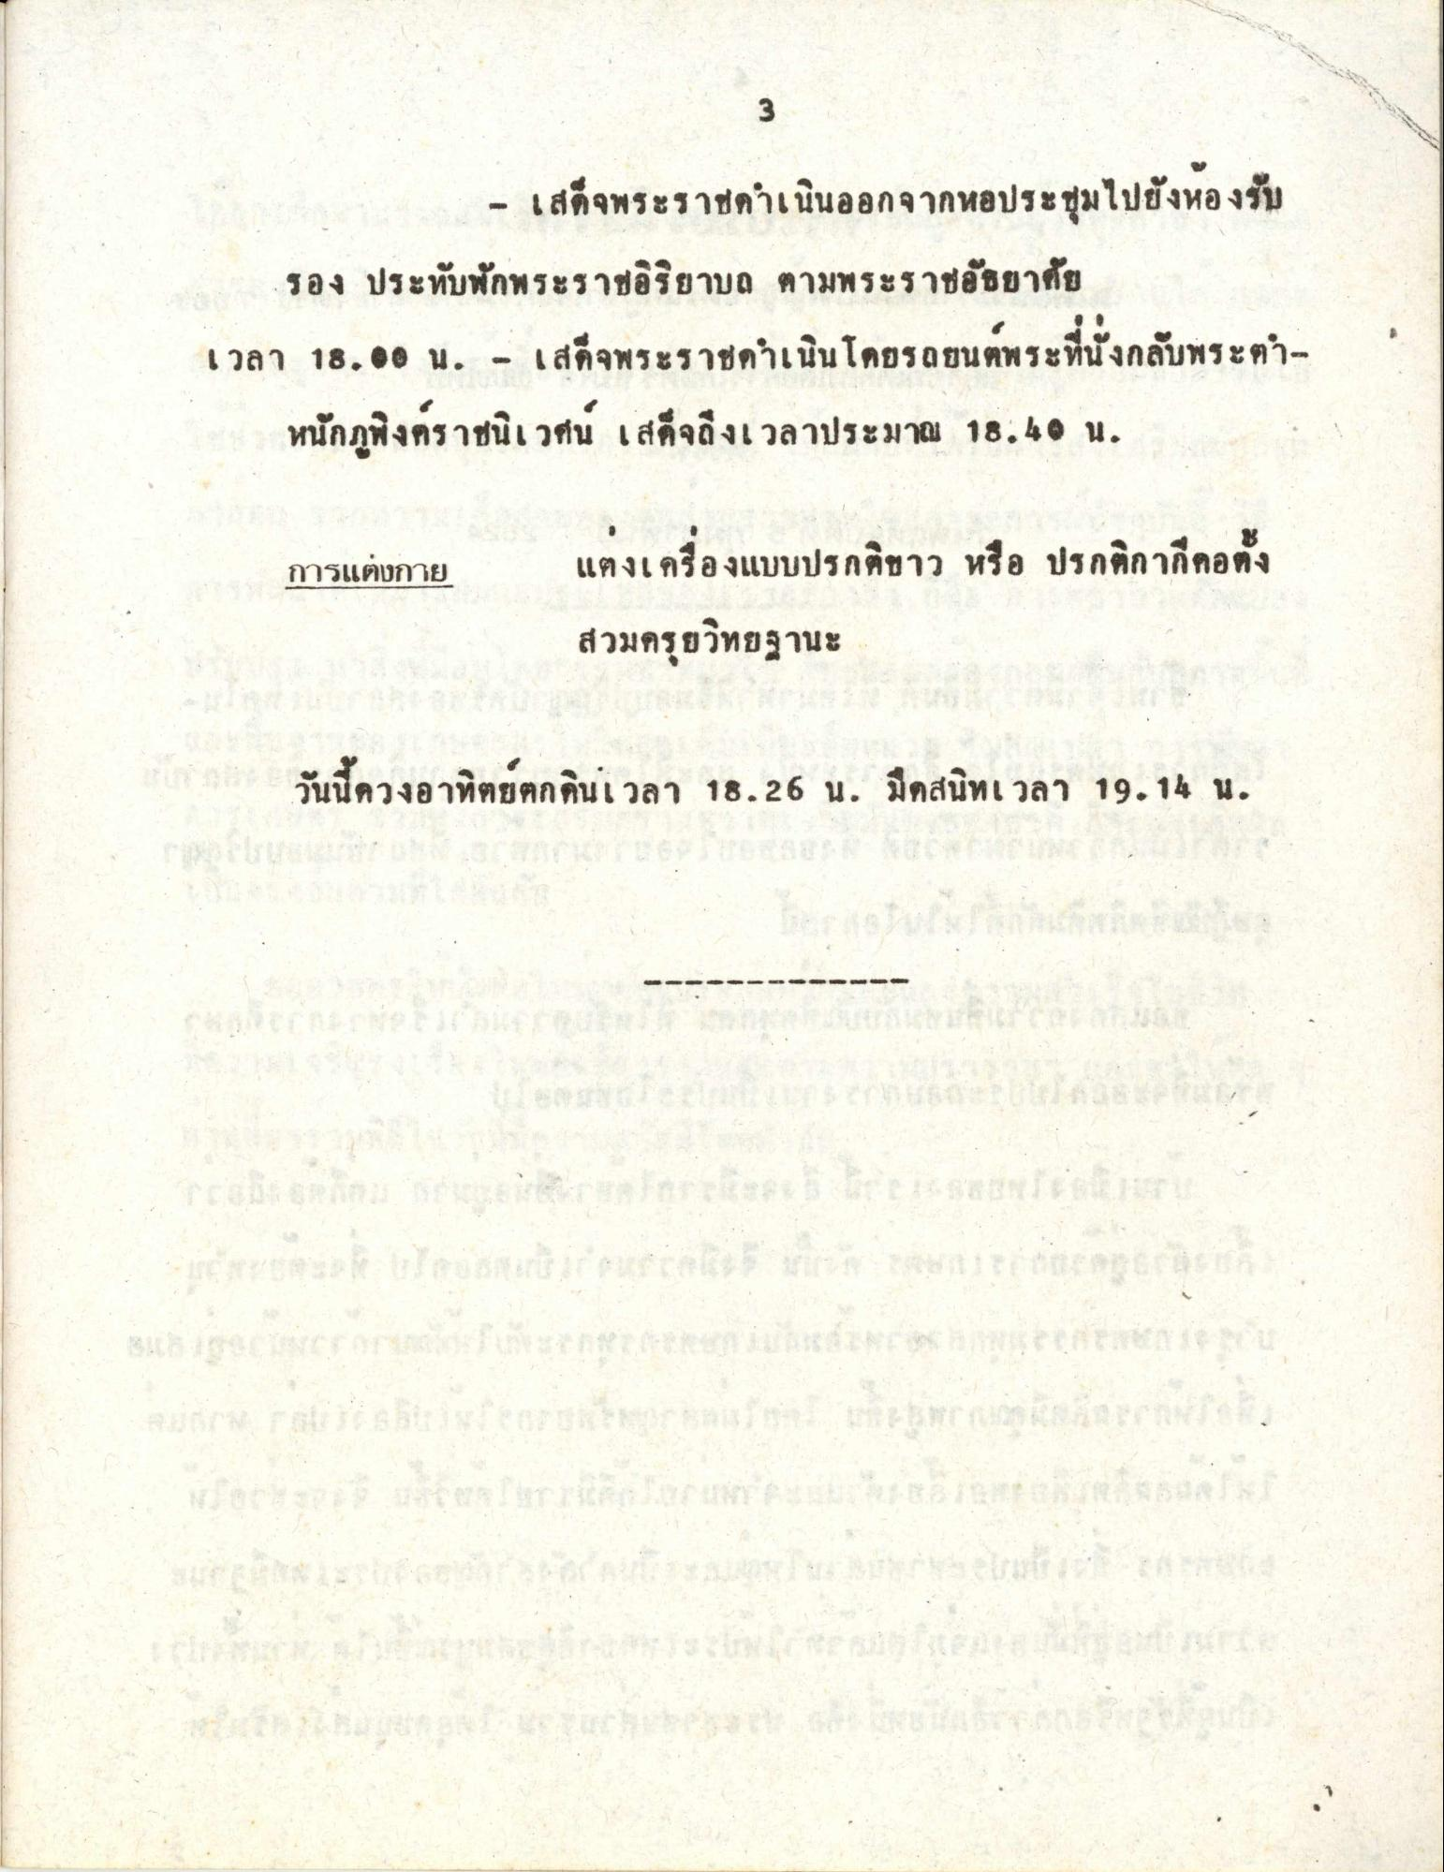
- เสด็จพระราชดําเนินออกจากหอประชุมไปยังห้องรับ รอง ประทับพักพระราชอิริยาบถ ตามพระราชอัธยาศัย เวลา 18.00 น. - เสด็จพระราชดําเนินโดยรถยนต์พระที่นั่งกลับพระตํา
หนักภูพิงคราชนิเวศน์ เสด็จถึงเวลาประมาณ 18.49 น.
การแต่งกาย
แต่งเครื่องแบบปรกติขาว หรือ ปรกติกากคอตั้ง สวมครุยวิทยฐานะ
วันนี้ดวงอาทิตย์ตกดินเวลา 18.26 น. มีดสนิทเวลา 19.14 น.

